Contenido
Innovación y Fortalecimiento de la Función Pública 2
ESIAP y SNA de Italia firman acuerdo de entendimiento 2
ESIAP y CNR firman acuerdo de cooperación interinstitucional 3
3
Acuerdo entre ESIAP y CNJ aumenta oferta académica para Funcionarios Públicos 4
Finaliza el sexto diplomado sobre Integración Centroamericana 4
Política Exterior y Posicionamiento Global 5
Vicepresidente Ulloa sostiene encuentro con su homólogo de Türkiye 5
Vicepresidente participa en foro Diplomático de alto nivel 5
Desarrollo Turístico, Económico y Sostenible 6
Desarrollo inmobiliario y turístico en la zona costera 6
Vicepresidente fortalece cooperación entre Trifinio y México 6
Vicepresidente inaugura congreso del sector postal de América, España y Portugal 7
Anexo: Directrices de Documentación Técnica y Capturas 7
Parte 4 8
Extracción y conversión metódica de érminos 8
Glosario alfabético para usuarios finales 10
Prueba de Lenguaje y Refactorización de Expresiones 11

Memoria de Labores - Vicepresidencia de la República (2025-2026)
Período: Junio 2025 – Mayo 2026
Fecha de emisión: 1 de junio, 2026
Institución: Vicepresidencia de la República de El Salvador
Sección / Tema General | Descripción del Eje Estratégico
1. Innovación y Función Pública (ESIAP) | Acuerdos internacionales e  interinstitucionales para la profesionalización del funcionariado público salvadoreño.
2. Política Exterior y Diplomacia | Misiones oficiales, foros de alto nivel y fortalecimiento de relaciones bilaterales prioritarias.
3. Desarrollo Sostenible y Territorial | Impulso a la inversión turística, el sector postal y la gobernanza ambiental transfronteriza (Región Trifinio).

Innovación y Fortalecimiento de la Función Pública

ESIAP y SNA de Italia firman acuerdo de entendimiento
El Vicepresidente Félix Ulloa, en su calidad de Rector de la Escuela Superior de Innovación en la Administración Pública (ESIAP), oficializó la firma de un Memorándum de Entendimiento con la Escuela Nacional de Administración de la República Italiana (SNA), representada por la Presidenta de la Institución, Sra. Paola Severino, en la Ciudad de Roma, Italia.

ℹ Nota institucional:
Este acuerdo estratégico busca adoptar modelos europeos avanzados de gestión e innovación gubernamental para transferir capacidades directas a los servidores públicos en El Salvador.

ESIAP y CNR firman acuerdo de cooperación interinstitucional
La formación para el fortalecimiento de la función pública continúa impulsando el desarrollo del país. El Vicepresidente Félix Ulloa, en su calidad de Rector de la Escuela Superior de Innovación en la Administración Pública, ESIAP, firmó un acuerdo de cooperación con el Director Ejecutivo del Centro Nacional de Registro, CNR, Sr. Camilo Trigueros.
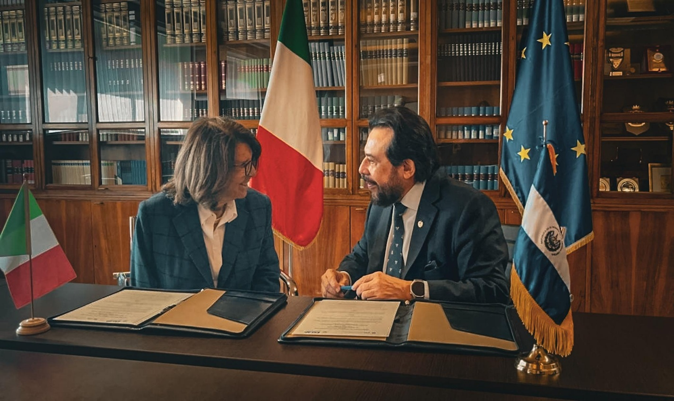

Acuerdo entre ESIAP y CNJ aumenta oferta académica para Funcionarios Públicos
El Vicepresidente Félix Ulloa, en su calidad de Rector de la Escuela Superior de Innovación en la Administración Pública, ESIAP, firmó una Carta de Entendimiento con el Presidente del Consejo Nacional de la Judicatura, CNJ, Sr. Miguel Calero, orientada al fortalecimiento de conocimientos en el área jurídica. El Vicepresidente Ulloa destacó que este acuerdo envía un mensaje claro de coordinación interinstitucional orientada a la excelencia del servicio estatal.
Link de imagen de referencia: https://images.prodia.app/9f1cc513-863a-4ef8-8255-e87f87ff41fb.jpg

Finaliza el sexto diplomado sobre Integración Centroamericana
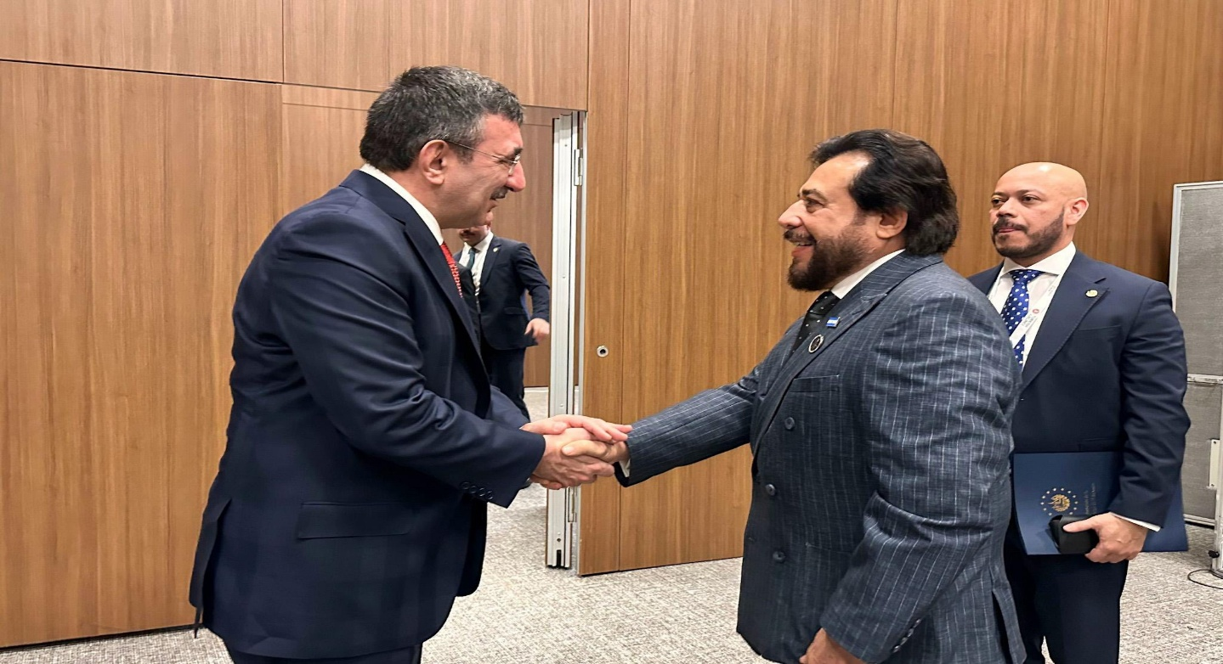
El Vicepresidente Félix Ulloa presidió la graduación del VI Diplomado sobre el Sistema de la Integración Centroamericana, una iniciativa académica orientada a fortalecer el conocimiento, las capacidades técnicas, la participación del funcionariado público y de otros actores vinculados al desarrollo regional. Durante su intervención, el Vicepresidente Ulloa destacó que esta iniciativa refleja que Centroamérica continúa avanzando hacia un espacio común de formación y entendimiento. Link de imagen de

referencia:
✅ Tip de gestión:
Se recomienda replicar los módulos académicos del diplomado de integración en formato virtual para expandir el alcance a las municipalidades del interior del país.

Política Exterior y Posicionamiento Global

Vicepresidente Ulloa sostiene encuentro con su homólogo de Türkiye
El Vicepresidente Félix Ulloa sostuvo una reunión bilateral con el Vicepresidente de la
República de Türkiye, Sr. Cevdet Yılmaz, en el marco de su participación en el Antalya
Diplomacy Forum, #ADF2026, con el objetivo de fortalecer los vínculos de cooperación y amistad. En el encuentro, el Vicepresidente Ulloa destacó los cambios estructurales e históricos de El Salvador en materia de seguridad y estabilidad socioeconómica. 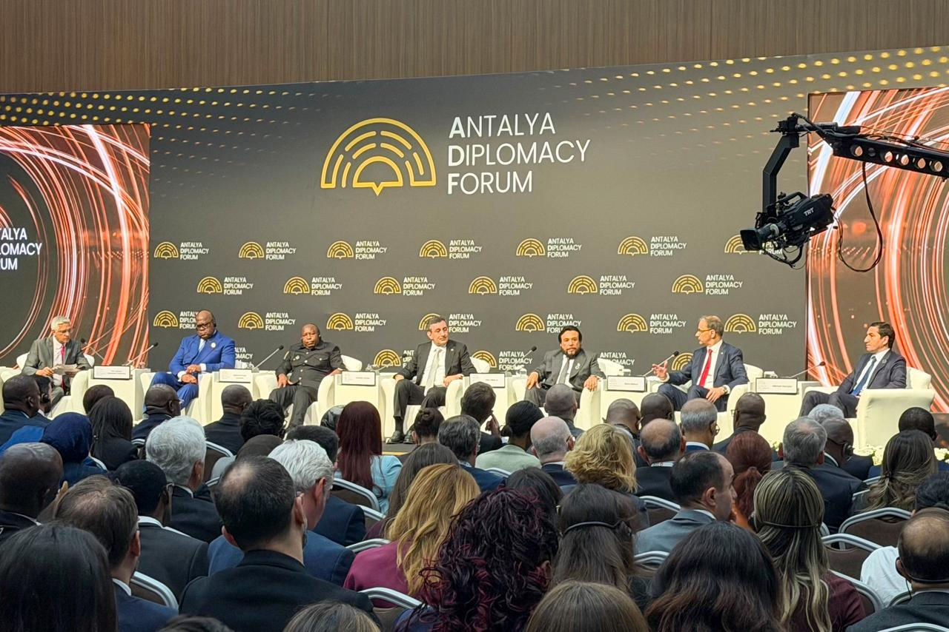

Vicepresidente participa en foro Diplomático de alto nivel
El Vicepresidente Félix Ulloa participó como panelista en el Antalya Diplomacy Forum, desarrollado en Antalya, en la República de Türkiye, en el panel de alto nivel titulado “El papel de la apropiación regional en un mundo en transformación”, un espacio que reunió a representantes de más de 150 países.
⚠ Advertencia de protocolo:
Los acuerdos y compromisos bilaterales emanados de los foros internacionales requieren un seguimiento trimestral obligatorio mediante cancillería para asegurar su debida ejecución.

Desarrollo Turístico, Económico y Sostenible

Desarrollo inmobiliario y turístico en la zona costera
En el marco del fortalecimiento de la inversión turística y el dinamismo del sector construcción, el Vicepresidente Félix Ulloa participó en la presentación del avance de obra del proyecto Ocean Breeze, desarrollado en Mizata, La Libertad Costa, una de las zonas con mayor proyección dentro de Surf City. Durante su intervención, destacó la confianza de los inversionistas privados locales e internacionales gracias al clima de seguridad integral que vive la nación.
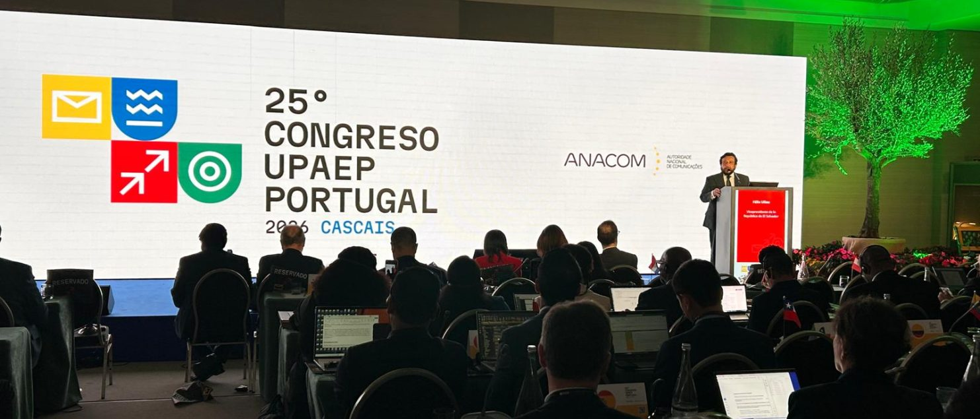

Vicepresidente fortalece cooperación entre Trifinio y México
El Vicepresidente Félix Ulloa sostuvo un encuentro con la Secretaria de Medio Ambiente y Recursos Naturales de México, Sra. Alicia Bárcena, en el marco de una agenda orientada al intercambio de experiencias sobre cooperación y gobernanza ambiental. En el encuentro, conversaron sobre el Plan Maestro del Trifinio, corredores biológicos y los esfuerzos compartidos para mitigar los efectos del cambio climático en la región.

Vicepresidente inaugura congreso del sector postal de América, España y Portugal
El Vicepresidente Félix Ulloa participó en la inauguración del 25º Congreso de la Unión Postal de las Américas, España y Portugal, desarrollado en Cascais, Portugal, un espacio regional de alto nivel que reunió a representantes de los gobiernos de los 29 países miembros, orientado al fortalecimiento del sector postal en un contexto marcado por la transformación digital y el comercio electrónico global.

ℹ Nota de seguimiento:
La modernización de los servicios postales nacionales es un pilar crítico para la facilitación del comercio y el crecimiento de las pequeñas y medianas empresas en las zonas costeras y rurales.

Anexo: Directrices de Documentación Técnica y Capturas
A continuación, se detalla el estándar del manual técnico del equipo incorporado para homologar reportes gráficos dentro de los apéndices de gestión de la Vicepresidencia:
- Resolución y formato: Todas las capturas de pantalla deberán tener una resolución mínima de 1280x720 píxeles, con un formato de archivo exclusivo PNG.
- Anotaciones: Uso estricto de flechas rojas (#FF0000) para señalar elementos y recuadros amarillos (#FFFF00) con borde visible y fondo transparente para delimitar áreas.
- Herramienta sugerida: Configuración base predeterminada administrada preferentemente mediante Canva.
Parte 4

Extracción y conversión metódica de términos
A continuación se presenta la matriz de descomposición lingüística. Se extraen 15 términos fundamentales en la administración y consumo de bases de datos (especialmente bajo arquitecturas relacionales como PostgreSQL), detallando su trasfondo técnico exacto y la alternativa pedagógica idónea para el usuario final.
Término Técnico | ¿Qué significa en realidad? | Cómo decírselo al usuario sin jerga
Trigger  (Disparador) | Código o función programada que se ejecuta automáticamente en respuesta a eventos específicos (INSERT, UPDATE, DELETE) en una tabla. | Es una alarma automática en el sistema:  cuando guardas, cambias o borras un dato, el sistema realiza otra tarea de inmediato sin que tengas que pedirlo.
FK (Foreign Key /  Llave Foránea) | Restricción e índice de referencia que vincula una columna de una tabla con la clave primaria de otra para mantener integridad referencial. | Es un cordón que une dos pantallas o listas. Asegura que la información de un cliente o producto coincida exactamente con su expediente principal.
Query (Consulta) | Instrucción estructurada bajo lenguaje SQL enviada a la base de datos para solicitar, filtrar o manipular registros específicos. | Es una solicitud de búsqueda en los archivos del sistema, indicándole filtros específicos para que traiga solo la información exacta que necesitas ver.
Deploy (Despliegue) | Proceso de empaquetado, distribución e instalación de artefactos de software desde un entorno de desarrollo a un servidor productivo. | Es la publicación e instalación de una nueva versión o mejora del programa para que ya esté lista y disponible para usarse.
Listener  (Escuchador) | Proceso de red o servicio del motor de base de datos que monitorea peticiones de conexión entrantes y las direcciona al canal correspondiente. | Es el recepcionista del servidor. Vigila la entrada y se encarga de recibir tu computadora cuando intentas entrar al sistema, dándote el paso.
Primary Key (Llave  Primaria) | Atributo o combinación de atributos que identifican de forma única e inequívoca a un registro dentro de una entidad. | Es el número único de identificación (como el documento de identidad o código único) que hace imposible confundir un registro con otro.

Término Técnico | ¿Qué significa en realidad? | Cómo decírselo al usuario sin jerga
Rollback  (Reversión) | Operación de control transaccional que anula todas las modificaciones previas no confirmadas, regresando la base de datos al estado anterior. | Es como la función "Deshacer" o "Z" del sistema. Si ocurre un error a mitad de un proceso, borra lo que se estaba haciendo para dejar todo como estaba al principio.
Timeout (Tiempo de espera agotado) | Evento de interrupción lanzado cuando una petición de red o consulta excede el límite de tiempo preconfigurado sin recibir respuesta. | Significa que el tiempo para esperar una respuesta se terminó. El sistema esperó un momento prudente y, al no recibir contestación, canceló la acción para no quedarse trabado.
Index (Índice) | Estructura de datos auxiliar (como árboles B o tablas Hash) creada en columnas para acelerar la velocidad de recuperación de registros. | Es como el índice de temas al final de un libro grueso. Le ayuda al sistema a encontrar una palabra o registro en segundos sin tener que revisar hoja por hoja.
Commit  (Confirmación) | Sentencia que guarda permanentemente en el disco el conjunto de modificaciones de una transacción, haciéndolas visibles para los demás. | Es el botón de "Guardar cambios permanentemente". Con esto, el sistema asegura que la información no se perderá y ya la pueden ver los demás.
Database  Connection Pool | Grupo de conexiones de datos mantenidas abiertas y listas para ser reutilizadas por la aplicación, evitando la latencia de apertura constante. | Es un conjunto de líneas telefónicas siempre abiertas. Cuando el usuario pide un dato, toma una línea libre de inmediato en vez de marcar el número completo y esperar tono.
Constraint  (Restricción) | Regla lógica aplicada a una columna de base de datos para restringir los tipos de datos o valores que pueden almacenarse en ella. | Es un candado o regla obligatoria de validación. Por ejemplo, impide que dejes en blanco un teléfono o que pongas letras donde van números de dinero.
Dump (Respaldo/  Vaciado) | Archivo plano que contiene la estructura lógica de los esquemas y las sentencias necesarias para reconstruir una base de datos desde cero. | Es una copia de seguridad total. Un archivo que guarda una foto exacta de toda tu información para poder recuperarla en caso de fallas del equipo.
Schema (Esquema) | Contenedor lógico dentro de una base de datos que organiza las tablas, vistas, índices y procedimientos almacenados de un módulo específico. | Es una carpeta organizadora dentro del sistema. Sirve para separar, por ejemplo, las pantallas de inventario de las pantallas de facturación.
Upsert (Actualizar/  Insertar) | Patrón operativo atómico que inserta un registro si no existe en la tabla, o actualiza los valores del registro existente si hay colisión de clave. | Es una función inteligente: si el cliente no existe en la lista lo registra como nuevo, pero si ya existía, solo actualiza sus datos con el nuevo teléfono o dirección.

Glosario alfabético para usuarios finales
A continuación se consolidan 10 términos técnicos de uso diario en bases de datos relacionales y configuraciones como pgAdmin, definidos bajo una restricción de longitud estricta de máximo dos líneas por concepto:
- API: Sistema intermedio que actúa como un mensajero para conectar tu aplicación con otros servicios externos de forma rápida y segura.
- Caché: Memoria temporal y veloz que guarda las pantallas o consultas que más utilizas para que abran instantáneamente la próxima vez.
- Commit: Acción definitiva que graba de forma segura y permanente tus cambios en el disco duro del sistema para que no se pierdan.
- Constraint: Regla de validación del sistema que te impide ingresar información incorrecta, como escribir texto en campos de montos de dinero.
- Dump: Archivo de respaldo que almacena una copia exacta de todos los datos guardados para poder restaurarlos ante cualquier emergencia informática.
- Foreign Key: Enlace invisible entre dos tablas que garantiza que los registros estén bien relacionados, evitando datos huérfanos o inválidos.
- Primary Key: Código único e irrepetible (como el número de carné o código interno) asignado a un registro para evitar duplicados.
- Query: Solicitud explícita de información que se le envía al programa para buscar, agrupar o filtrar datos específicos en tu pantalla.
- Rollback: Mecanismo de seguridad que borra los cambios inconclusos de una operación si el sistema detecta algún fallo de red inesperado.
- Timeout: Aviso del sistema que interrumpe la carga de una pantalla cuando la conexión externa tarda demasiado tiempo en responder.

Prueba de Lenguaje y Refactorización de Expresiones
Simulación de validación lingüística cruzada con usuarios ajenos al área informática. Se documentan las razones de incomprensión y la traducción óptima final:

Frase Original (Técnica) | Por qué el compañero no entiende | Frase Reescrita (Clara)
"Tuvimos que hacer un rollback del último deploy porque rompía el flujo de autenticación." | Uso excesivo de anglicismos e ingeniería conceptual. El usuario desconoce qué es revertir (rollback) o qué significa la entrada al sistema (autenticación). | "Tuvimos que quitar la última actualización del sistema porque estaba causando problemas para que los usuarios iniciaran sesión. Ya regresamos a la versión anterior que funciona bien."
"El cronjob nocturno falló por un timeout en el request al proveedor externo." | Asume que el personal de operaciones comprende la existencia de tareas automáticas programadas en el servidor y los límites de tiempo límite. | "El proceso automático que actualiza los datos en la madrugada falló porque el sistema de nuestros proveedores tardó demasiado tiempo en respondernos y la conexión se cerró."
"La base de datos rechazó la query debido a una violación de una FK no nula en el esquema." | El personal administrativo no asocia las restricciones relacionales relativas a llaves foráneas (FK) con su operación diaria en los formularios. | "El sistema no permitió guardar la información de la búsqueda debido a que dejaste vacío un espacio obligatorio donde debías seleccionar el código del departamento correspondiente."

